# **Informacja o Teatrze Lalek w Zielonej Górze - tekst łatwy do czytania i zrozumienia (ETR)**

## Podstawowe informacje

Teatr Lalek w Zielonej Górze (wchodzi w skład Lubuskiego Teatru), zwany dalej Teatrem, mieści się przy ulicy Aleja Niepodległości 3/5, 65-048 Zielona Góra.

Wejście do budynku Teatru Lalek znajduje się od strony Placu Teatralnego.

Budynek Teatru Lalek



Za pracę Teatru Lalek odpowiedzialny jest Dyrektor Lubuskiego Teatru.

Celem działania Teatru Lalek w Zielonej Górze jest prowadzenie działalności artystycznej w dziedzinie sztuki teatralnej dla najmłodszych.

## telefonKontakt z Teatrem Lalek w Zielonej Górze

Wszystkie potrzebne informacje uzyskasz pod numerem

telefonu 68-452-72-72 do 75 wew. 24 

Możesz także napisać e-mail na adres: [sekretariat@teatr.zgora.pl](mailto:sekretariat@teatr.zgora.pl)

## Zakup biletów do Teatru Lalek

Bilety na przedstawienia teatralne można zakupić w kasie biletowej lub przez [stronę internetową.](https://teatrlalek.teatr.zgora.pl/pl/repertuar-pl.html)

**Kasa biletowa Teatru Lalek**

Bilety na przedstawienia w Teatrze Lalek można kupić w kasie Lubuskiego Teatru.

Kasa znajduje się w budynku głównym Lubuskiego Teatru przy al. Niepodległości 3/5 w Zielonej Górze – wejście od deptaku.

Pamiętaj, że kupując bilet w kasie biletowej Teatru na spektakl prezentowany w Teatrze lalek będziesz potrzebował kilka dodatkowych minut na pokonanie odległości między budynkami.

Godziny otwarcia kasy biletowej:

poniedziałek – nieczynna

wtorek - piątek – **8:30-12:30, 15:00-19:00**

sobota - niedziela - kasa czynna na godzinę przed każdym spektaklem według repertuaru.

Kontakt z kasą biletową tel. 68 452 72 72 wew. 33

Możesz również zadzwonić i zarezerwować bilet w Impresariacie. Później odbierzesz go w kasie.

**Impresariat** to miejsce, gdzie można dokonać rezerwacji biletu na spektakl lub inne wydarzenie organizowane przez Teatr. Możliwe są rezerwacje indywidualne lub dla zorganizowanych grup. W tym miejscu dowiesz się jaka jest cena biletów oraz ustalisz cenę biletu grupowego. Zdobędziesz również informacje szczegółowe na temat interesujących cię spektakli lub innych wydarzeń.

**Impresariat przyjmuje zamówienia na bilety od poniedziałku do piątku od godz. 8:00 do godziny 15:30.**

Kontakt z impresariatem tel. 68 452-72-72 w. 35, 51, 63  
Możesz także napisać e-mail na adres: [impresariat@teatr.zgora.pl](mailto:impresariat@teatr.zgora.pl)

## Dostępność architektoniczna budynku

Budynek Teatru Lalek jest piętrowy, połączony z Lubuskim Teatrem łącznikiem wewnątrz obiektu. Wejście główne do Teatru Lalek znajduje się od strony Placu Teatralnego. Wejście to nie posiada barier architektonicznych, jest w pełni dostosowane do potrzeb osób ze szczególnymi potrzebami.

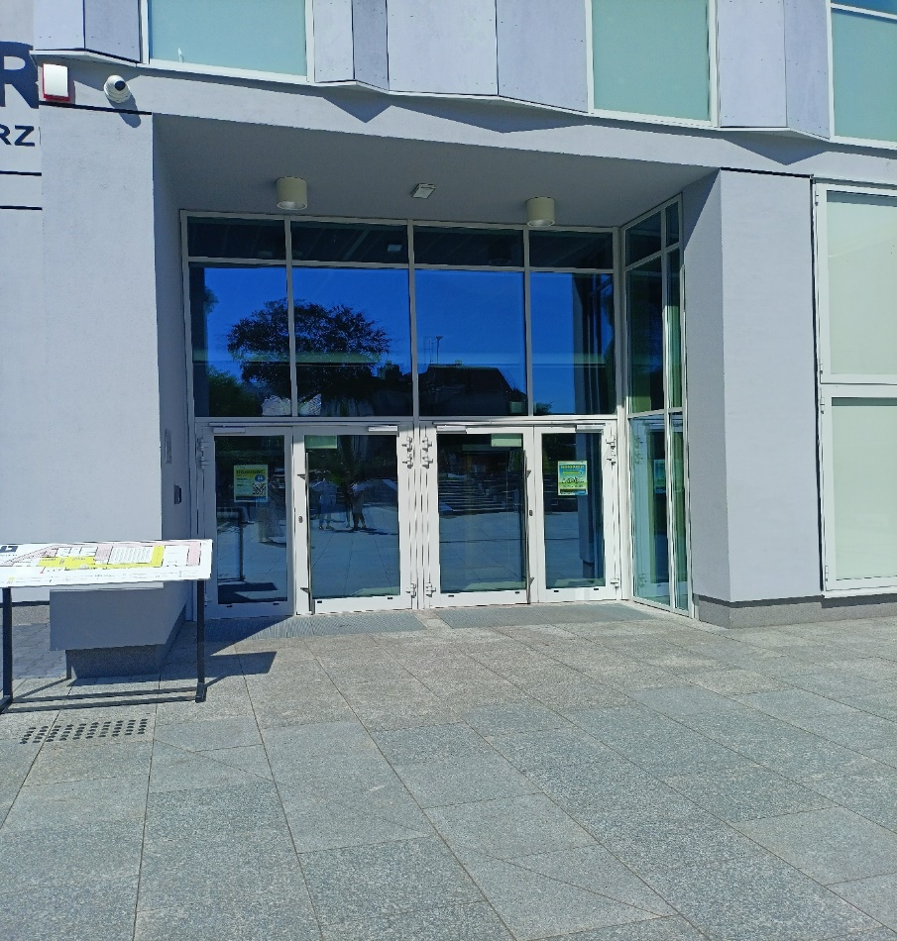

Przed wejściem do budynku po lewej stronie znajduje się **plan tyflograficzny** Teatru Lalek.

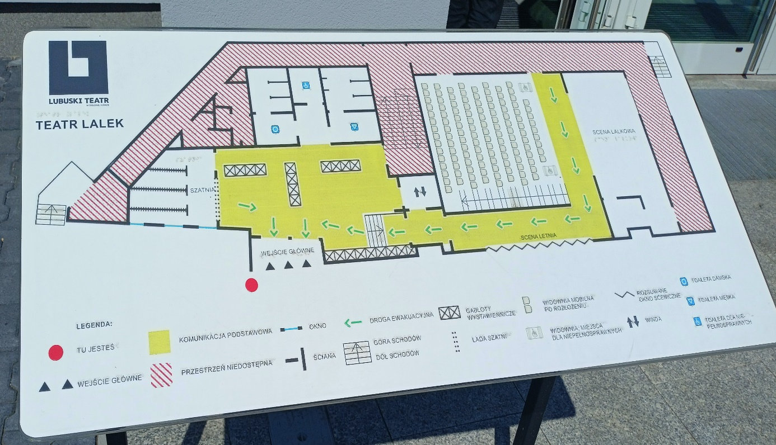

**SZATNIA**

W holu po lewej stronie dostępna jest szatnia.

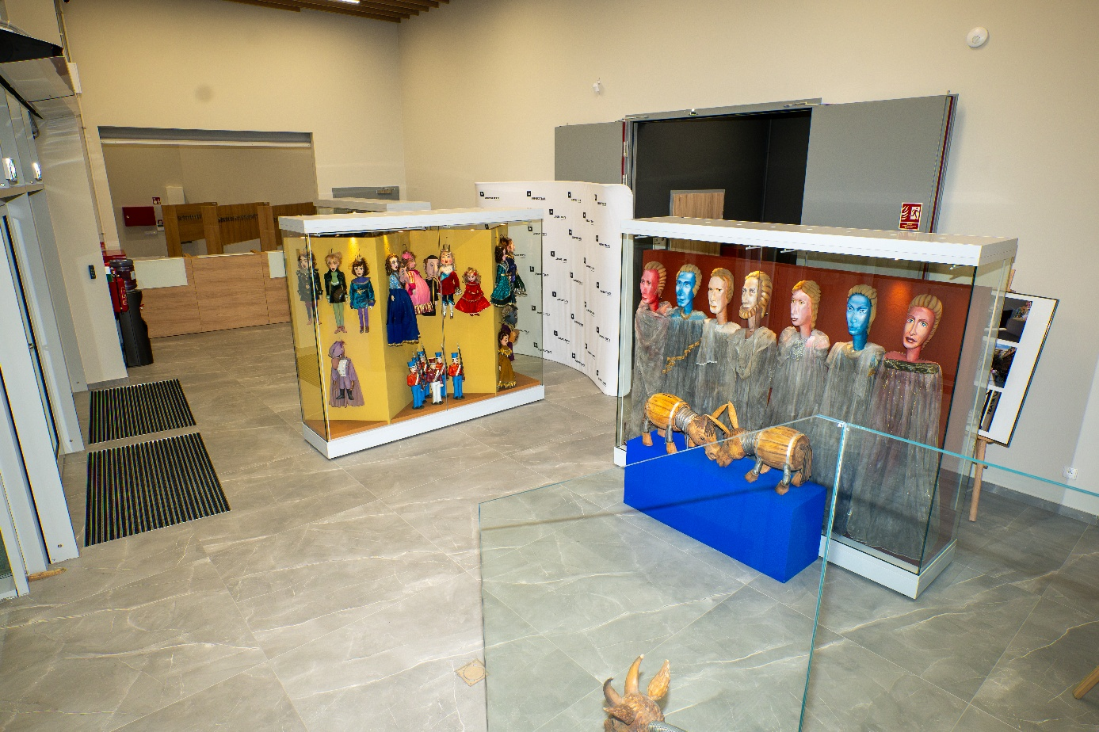

W holu znajdują się również szklane gabloty z ekspozycją lalek teatralnych z dawnych spektakli Lubuskiego Teatru.

Możesz je również zobaczyć na naszej stronie internetowej: [Galeria eksponatów](https://teatrlalek.teatr.zgora.pl/pl/galeria-eksponatow-pl.html)  lub [Wirtualny spacer](https://teatrlalek.teatr.zgora.pl/pl/galeria-eksponatow-pl/wirtualny-spacer-pl.html)

**TOALETA**

W budynku na parterze znajduje się toaleta dostosowana do potrzeb osób z niepełnosprawnością.

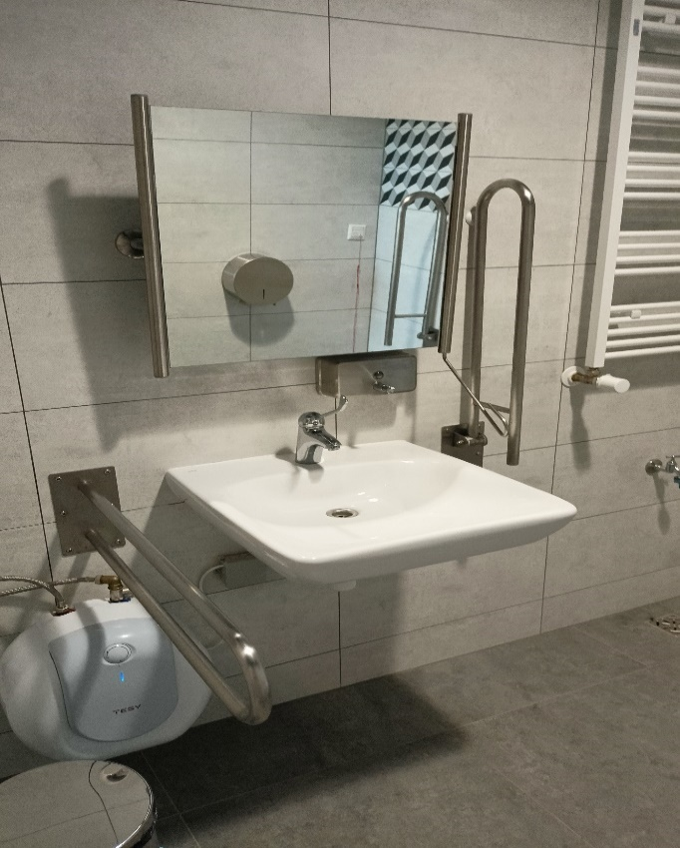 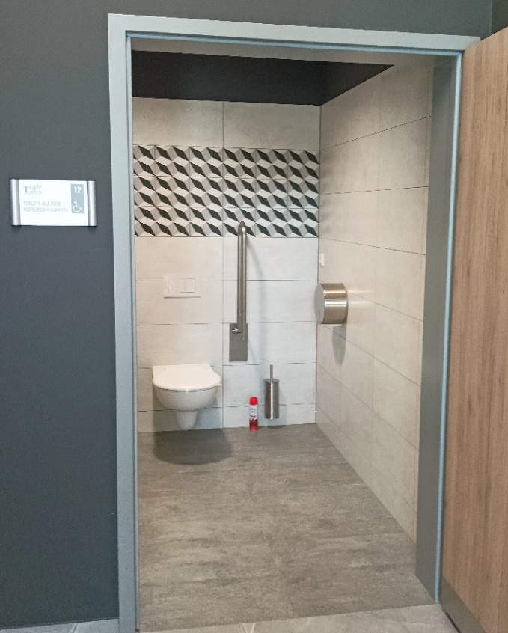

Do sceny w Teatrze Lalek prowadzą szerokie schody. Po lewej stronie schodów znajduje się winda, którą osoby z niepełnosprawnością mogą dostać się na scenę znajdującą się na półpiętrze.

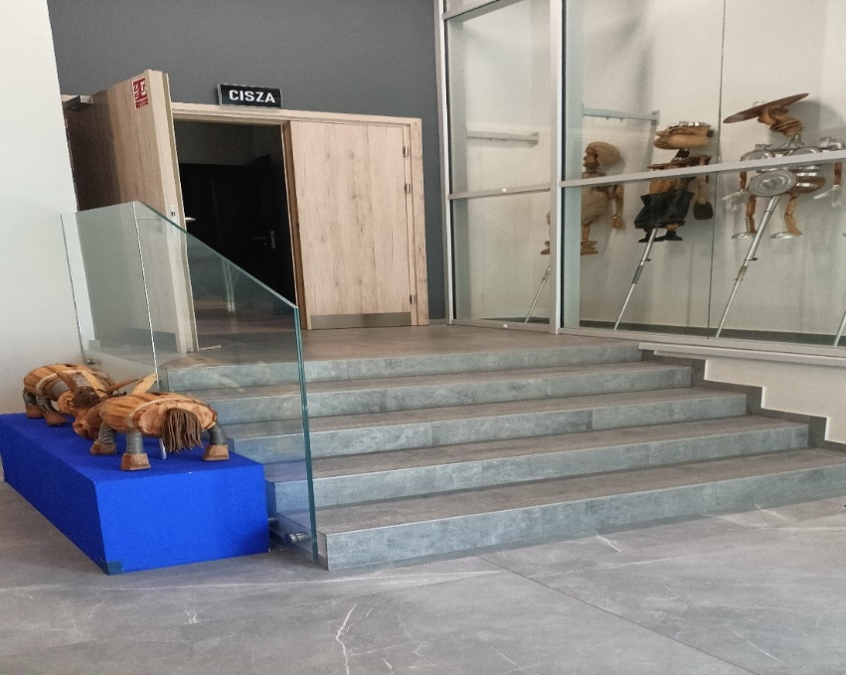 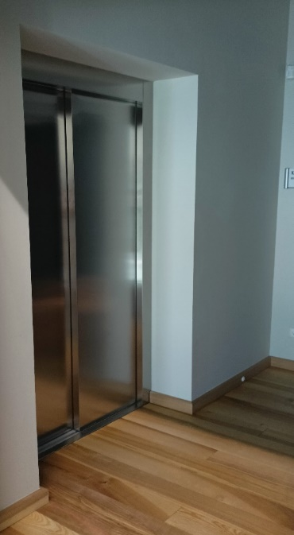

## Jak załatwić sprawę w Teatrze Lalek w Zielonej Górze?

Żeby załatwić sprawę w Teatrze możesz:

1. Napisać potrzebne pismo i wysłać je na adres:

Lubuski Teatr w Zielonej Górze

Al. Niepodległości 3/5

65-048 Zielona Góra

1. Przyjść do Teatru i spotkać się z pracownikiem w godzinach pracy jednostki.
2. Przynieść pismo osobiście do sekretariatu.
3. Napisać wiadomość i wysłać ją na adres e-mailowy: [sekretariat@teatr.zgora.pl](mailto:sekretariat@teatr.zgora.pl)
4. Zadzwonić pod numer telefonu 68-452-72-72 do 75 wew. 24.
5. Telefon Komórkowy: 784-001-867

Pracownicy Teatru pomogą załatwić Twoją sprawę bez względu na sposób kontaktu wybrany przez Ciebie.

Poinformuj nas o najlepszej dla Ciebie formie komunikowania się dla załatwienia Twojej sprawy. My dołożymy starań, aby Twoją sprawę załatwić jak najszybciej.

## pies asystującyPies asystujący/pies przewodnik

Jeśli przy poruszaniu się pomaga Ci pies asystujący lub pies przewodnik, oczywiście możesz z nim przyjść do Teatru.

## Czym zajmuje się Teatrze Lalek?

1. W teatrze możesz zobaczyć spektakl.
2. Możesz przyjść zwiedzić Teatr z przewodnikiem.
3. W teatrze czasami odbywają się warsztaty edukacyjne oraz inne wydarzenia artystyczne takie jak koncerty, wystawy, czytania performatywne i inne.

## strona internetowaOficjalna strona Teatru Lalek

Oficjalną stroną z informacjami publicznymi Teatru Lalek jest [strona internetowa](https://teatrlalek.teatr.zgora.pl/pl/) dostępna pod adresem: <https://teatrlalek.teatr.zgora.pl/pl/>

Teatr Lalek udostępnia również [PRZEDPRZEWODNIK](https://youtu.be/7scM7lkQVg0)

Na stronie internetowej możesz sprawdzić [aktualny repertuar](https://teatrlalek.teatr.zgora.pl/pl/repertuar-pl.html).

**Repertuar** to lista spektakli i wydarzeń, które możesz zobaczyć w teatrze w określonym czasie.